پروژه درس یادگیری ماشین ترم ۴۰۴۱
اعضای گروه: حامد امینی – علی حیدری – علی کریمی.
شماره پروژه: 5
عنوان پروژه : Fashion MNIST VAE
آدرس مخزن کد پروژه: https://github.com/HamedAV/ML_Project_Fashion-MNIST-VAE

فاز اول: آماده سازی داده ها و تحلیل اکتشافی
خروجی sanity check برای کلاس های مختلف به این شکل است:
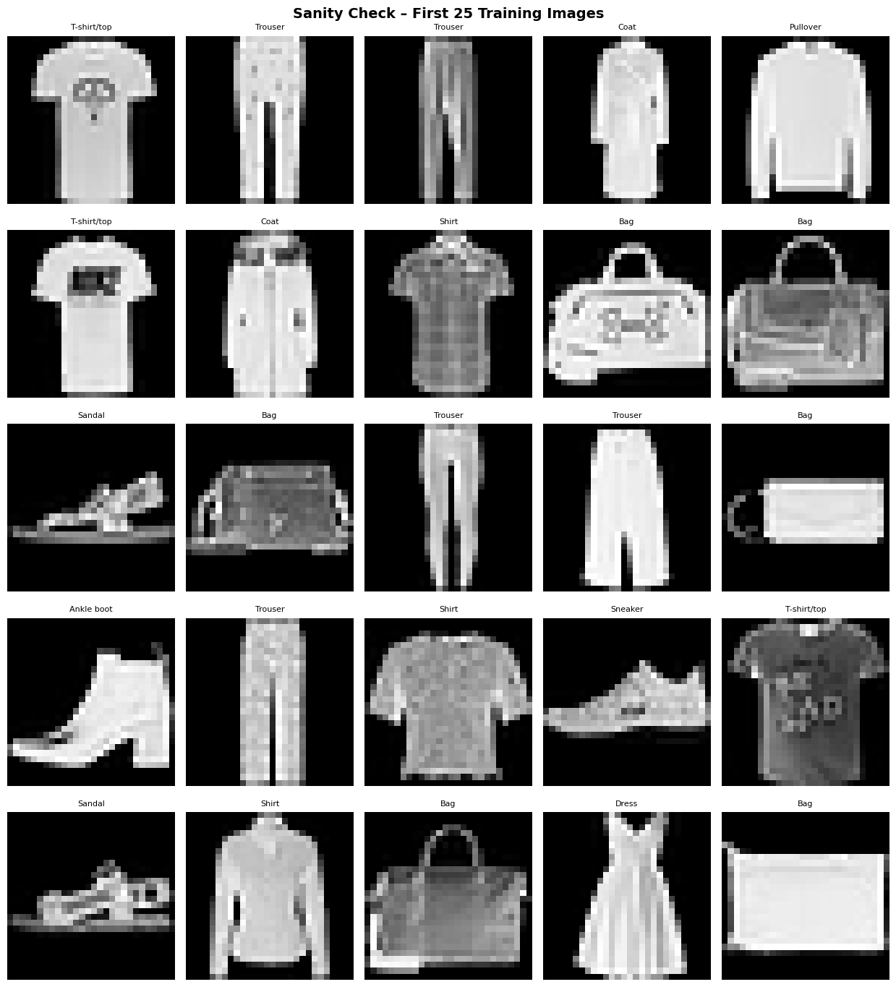
نمودار میله ای توزیع کلاس ها
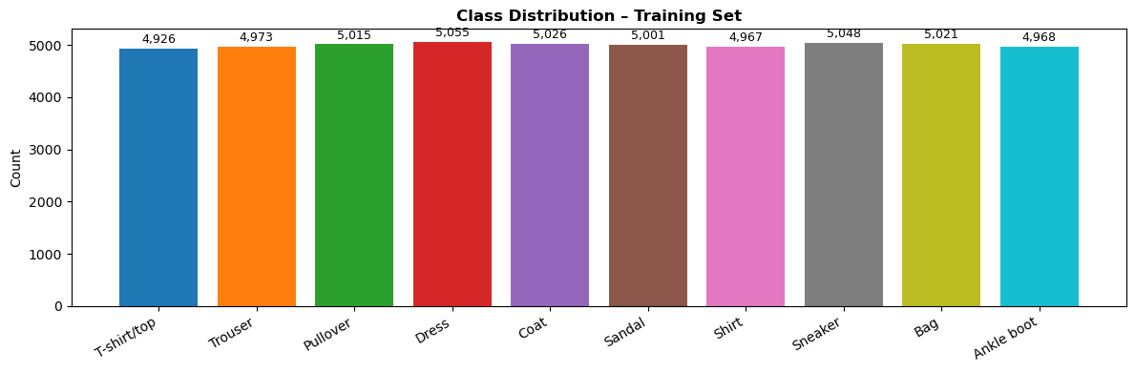
هر کلاس تقریبا ۵۰۰۰ نمونه دارد
خروجی هیستوگرام شدت پیکسل‌ها:
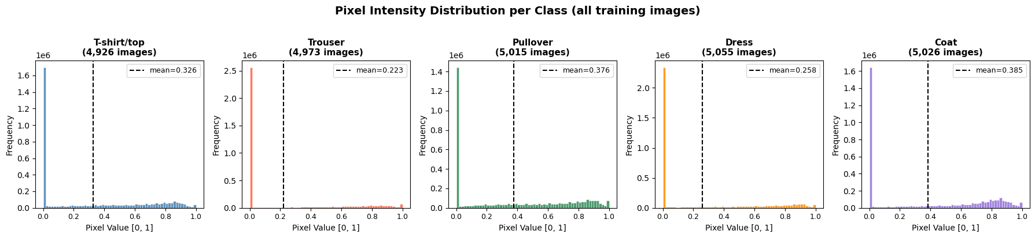
تجمع پیکسل ها در 0 برای قسمت های پس زمینه مشکی عکس ها است.
تحلیل پیکسل های غیر صفر:
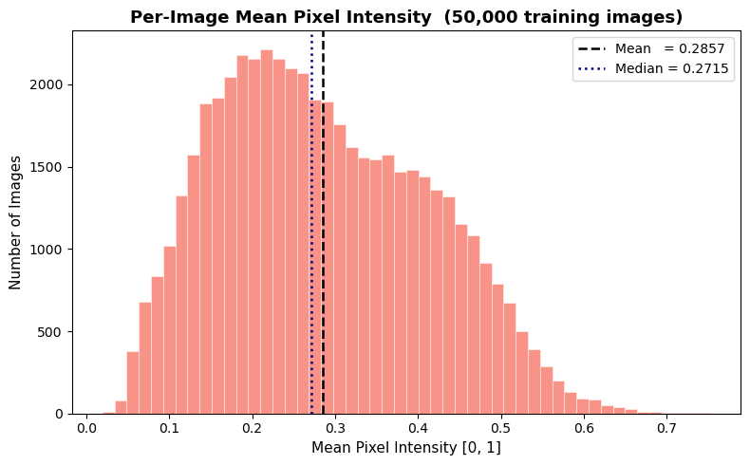

فاز دوم: پیاده سازی
VAE پایه با معماری FC (fully-connected) و $latent_dim=32$پیاده‌سازی شد Loss بر اساس فرمول زیر محاسبه شد:
$$\text{Total Loss} =\text{ Reconstruction Loss} + \text{R}\text{egularization}\text{ Factor}$$
$$\text{R}\text{egularization Factor}=β × \text{KL Divergence}$$

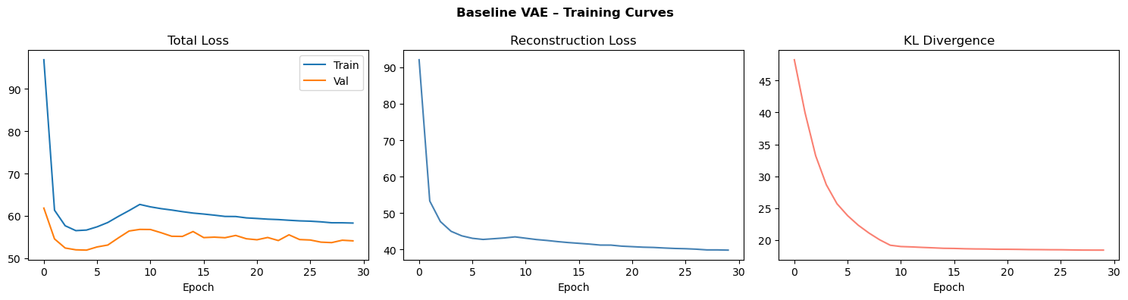
مدل بهبودیافته با معماری Convolutional (ConvVAE)، $latent_dim=64$ برای کیفیت بهتر توسعه یافت.
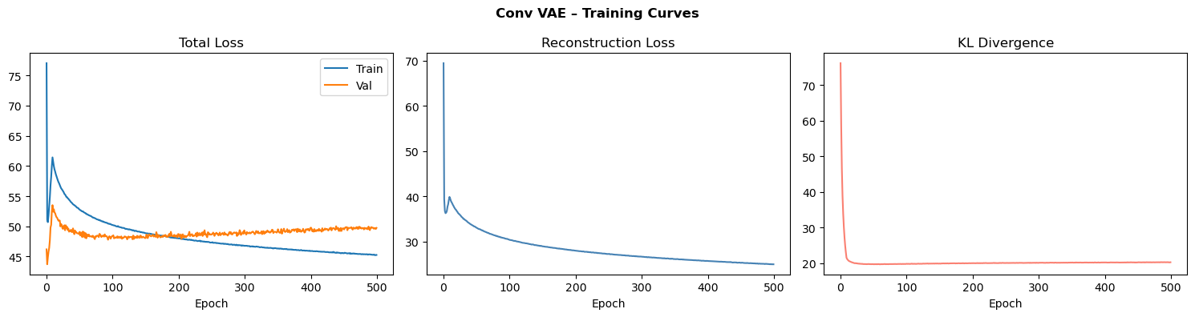
جدول مقایسه
Model / Configuration | Total Loss | Reconstruction Loss | KL Divergence
Baseline VAE  (FC, $β=1$) | 54.3819 | 35.7678 | 18.6140
Improved VAE  (Conv, $β=1.$) | 49.9575 | 29.9687 | 19.9887

جدول نهایی نتایج روی مجموعه داده تست

Model / Configuration | Total Loss | Reconstruction Loss | KL Divergence
Baseline VAE  (FC, $β=1$) | 54.3819 | 35.7678 | 18.6140
Improved VAE  (Conv, $β=1.$) | 49.9575 | 29.9687 | 19.9887
Conv VAE  ($β=$ 0.5) | 40.6997 | 25.6985 | 30.0024
Conv VAE  ($β=1.$) | 50.2298 | 30.1287 | 20.1011
Conv VAE  ($β=4.$) | 84.7149 | 41.7747 | 10.7351
cVAE  (Conv, $β=1.$) | 51.82 | 34.74 | 17.08

FID Score (Conv VAE): 10.5457

نمایش نمونه های کلیدی

بازسازی (Reconstruction) و نمونه‌برداری (Sampling) برای مدل پایه (Baseline VAE)
بازسازی
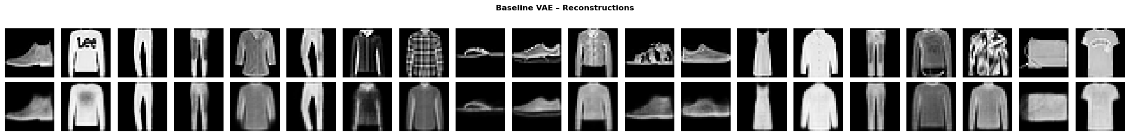
نمونه برداری
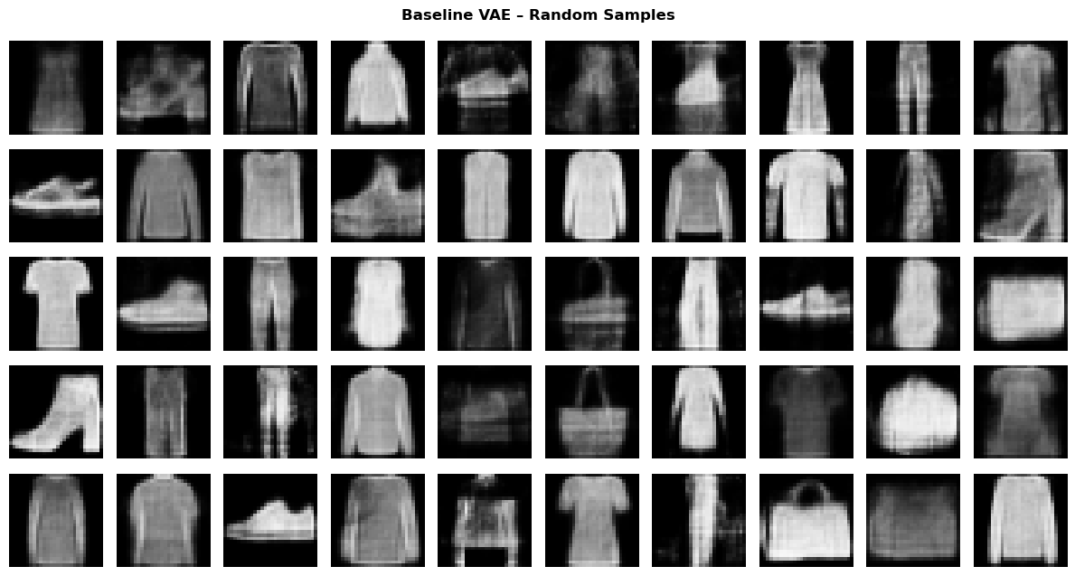

مقایسه قبل و بعد برای بهبود کیفیت خروجی (Baseline vs Improved VAE)
بازسازی قبل از بهبود
بازسازی بهبود یافته
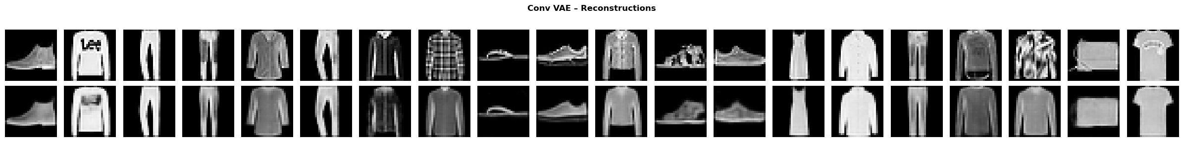
مدل بهبودیافته (Conv) کیفیت بهتری دارد (کمتر بلور، جزئیات بیشتر) اما ممکن است KL بالاتری داشته باشد.
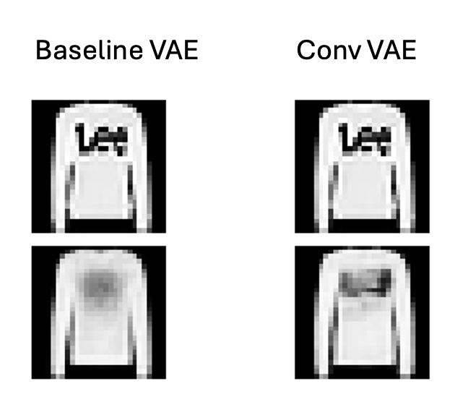

پیمایش فضای نهفته (Latent Traversal) برای وزن‌های مختلف ($β$)
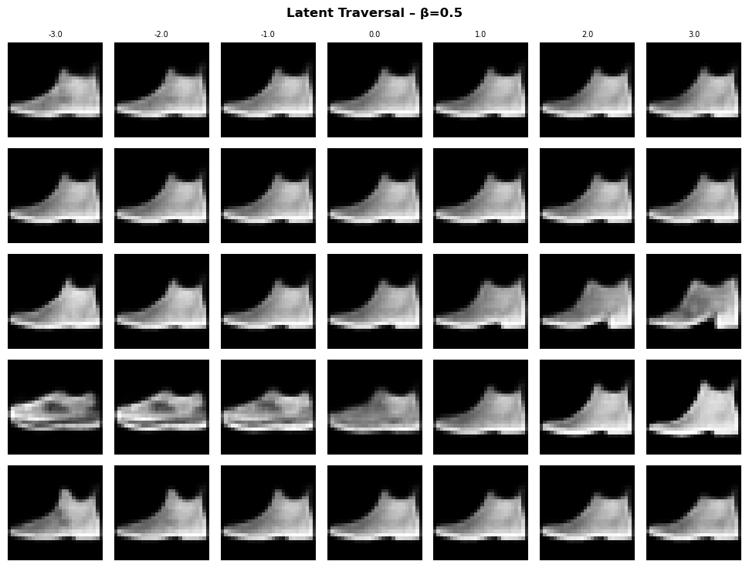

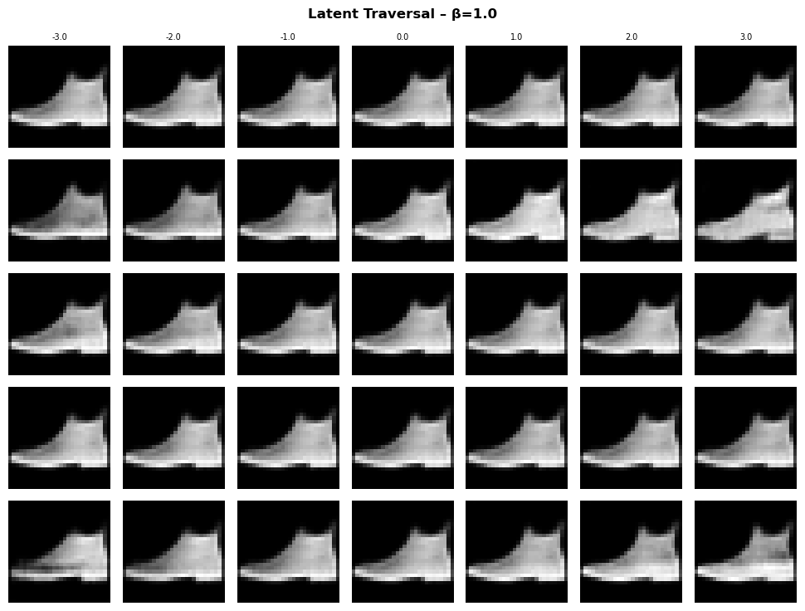

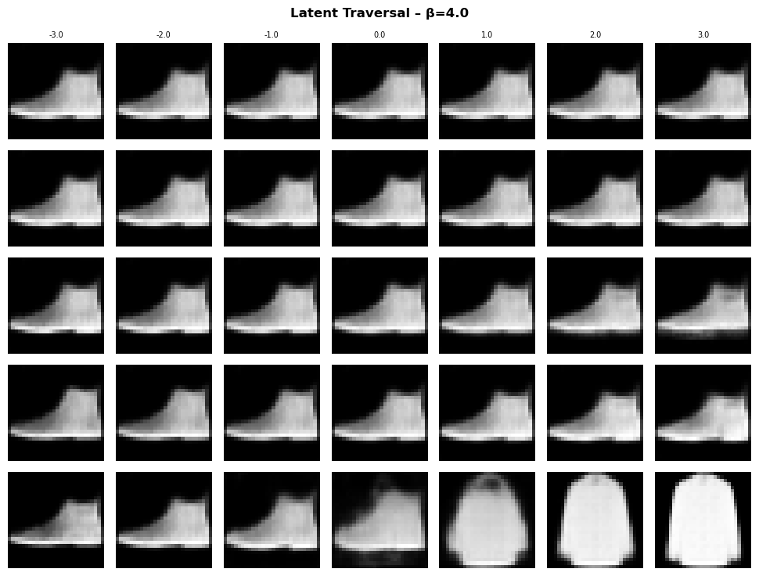

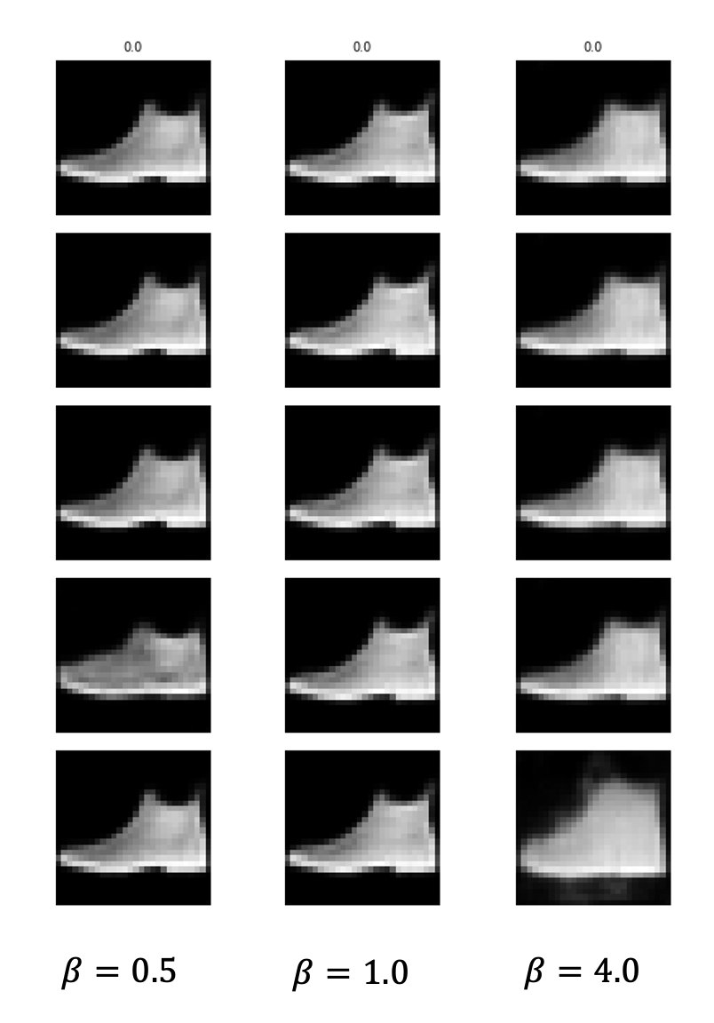
با افزایش $β$، فضای نهفته منظم‌تر و disentangledتر می‌شود (تغییرات معنادارتر در ابعاد)، اما کیفیت بازسازی کاهش می‌یابد.

تولید کنترل‌پذیر با برچسب برای تمام کلاس‌ها (cVAE)
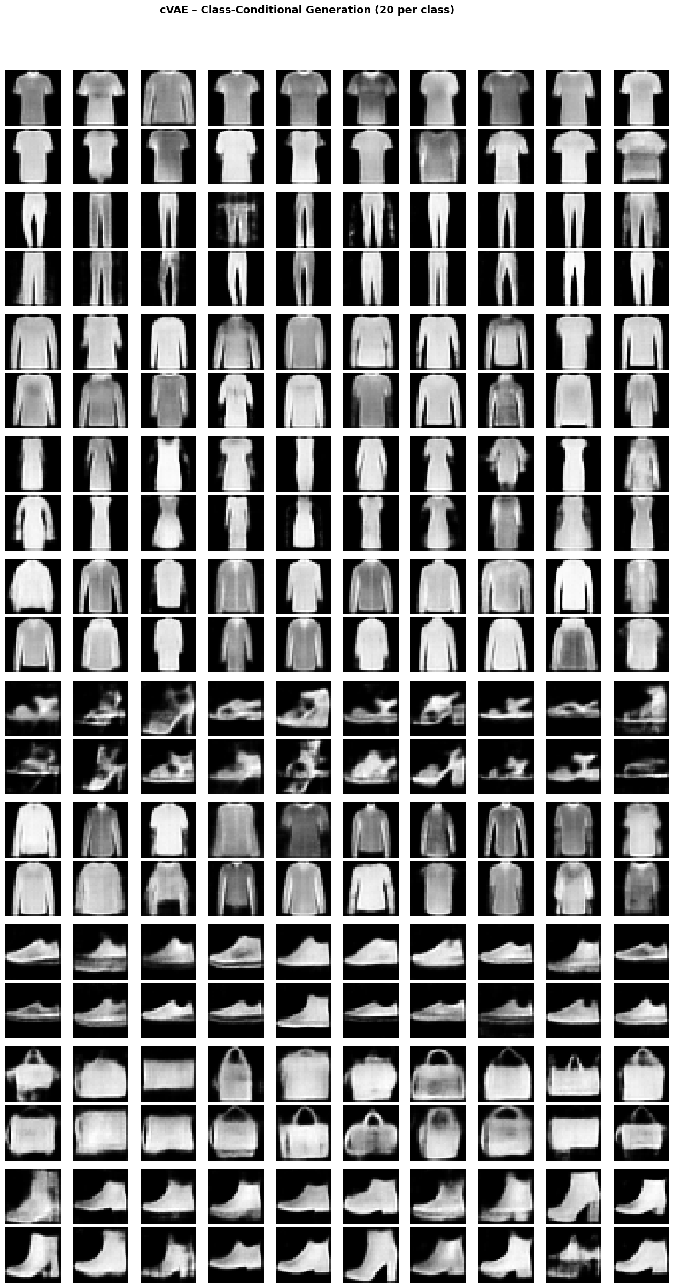
بررسی ۳ کلاس خاص:
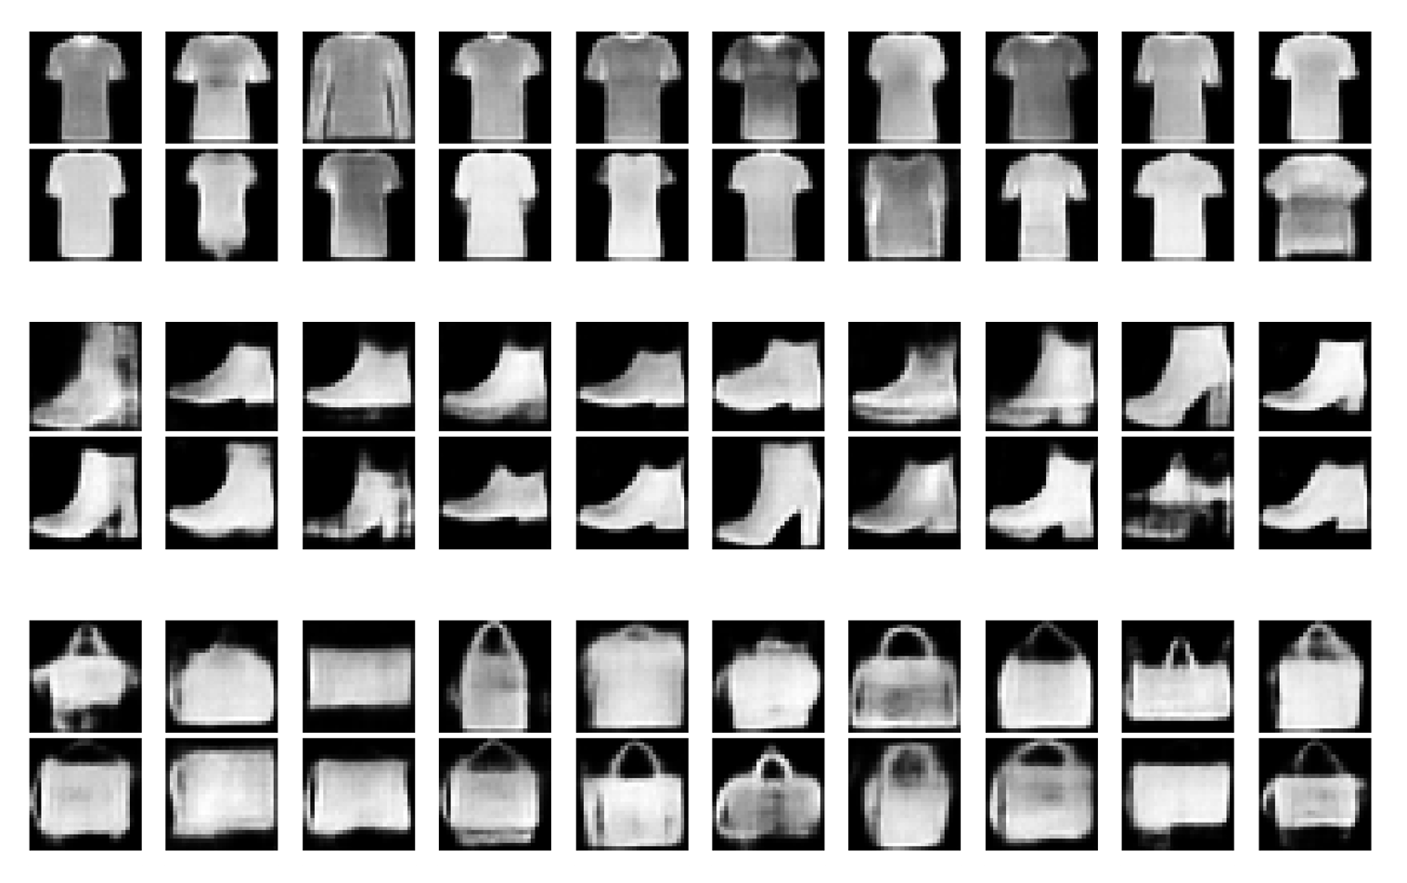

مقایسه با VAE غیرشرطی
cVAE تولیدات کلاس ‌محور دارد، در حالی که VAE معمولی مخلوط است.
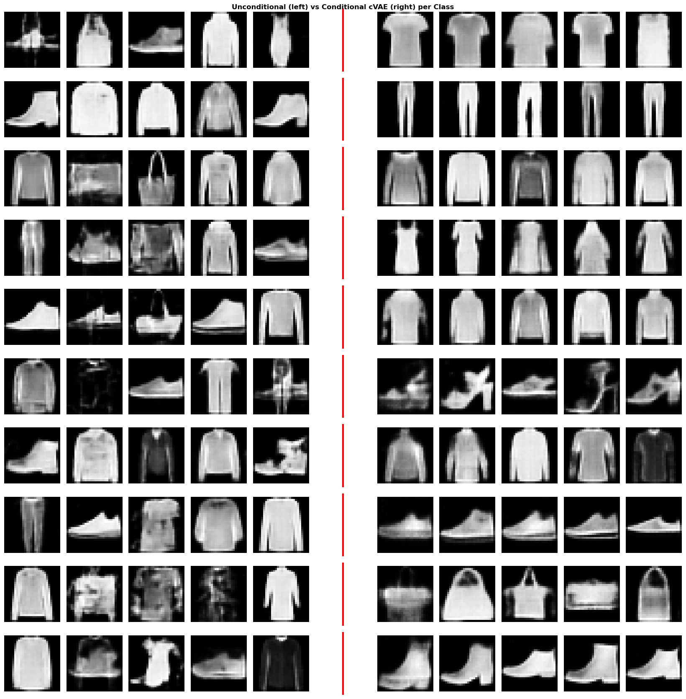

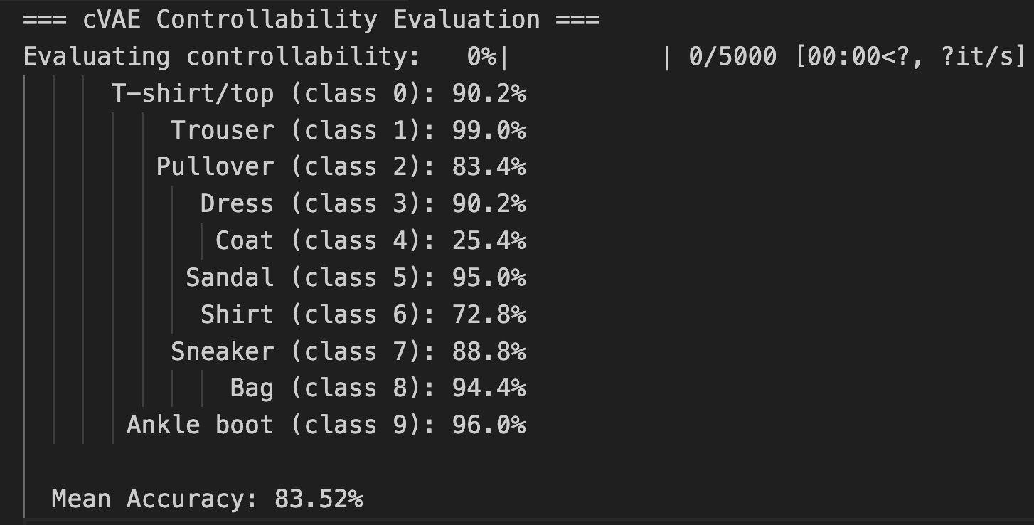

نتیجه گیری
بهترین تنظیمات: بر اساس جدول نتایج و نمونه‌ها، مدل Improved Conv VAE با $β=1$بهترین تعادل را بین کیفیت تولید ( Recon پایین،FID مناسب) و منظم‌سازی (KLمتعادل) ارائه می‌دهد. برای تولید کنترل‌پذیر، cVAE برتر است (دقت طبقه‌بندی بالا، تنوع درون‌کلاسی خوب).
$β$بالاتر (مانند$β=4$) disentanglement بهتری در فضای نهفته می‌دهد اما خروجی‌ها بلور تر هستند.

محدودیت ها
- مدل‌ها روی تصاویر خاکستری ساده $۲۸×۲۸$ خوب کار می‌کنند اما ممکن است برای داده‌های پیچیده‌تر (رنگی، بزرگ‌تر) نیاز به معماری عمیق‌تر داشته باشند.
- FID فقط برای یک مدل محاسبه شده؛ ممکن است overfit به طبقه‌بند خاص باشد.
- cVAE به برچسب‌ها وابسته است؛ در داده‌های بدون برچسب کارایی کمتری دارد.

پیشنهادات توسعه:
- آزمایش با latent_dim بالاتر (مثلاً ۱۲۸) برای بهبود کیفیت.
- افزودن تکنیک‌هایی مانند VQ-VAE یا Flow-based برای disentanglement بهتر.
- ارزیابی روی داده‌های واقعی (نه MNIST-like) و محاسبه متریک‌های بیشتر مانند IS Score
- ادغام با GAN برای خروجی‌های شارپ‌تر(VAE-GAN).

